* 创建一个数据库，数据库名为DBLab

CREATE DATABASE DBLab;



* 使用这个数据库

use DBLab;



* 在这个数据库中创建一张表dblab，包含以下字段和数据：(注意选用合适的数据类型)

CREATE TABLE tb_dblab

(

`account_name` VARCHAR(20) NOT NULL,

`name` VARCHAR(20) NOT NULL,

`balance` DOUBLE NOT NULL

)ENGINE=InnoDB DEFAULT CHARSET=utf8;

INSERT INTO tb_dblab

(account_name,name,balance)

VALUES

(“1234”,“Ann”,“500.00”);

INSERT INTO tb_dblab

(account_name,name,balance)

VALUES

(“0123”,“Mike”,“250.14”);

INSERT INTO tb_dblab

(account_name,name,balance)

VALUES

(“3456”,“Jack”,“300.25”);

INSERT INTO tb_dblab

(account_name,name,balance)

VALUES

(“(你的学号)”,“（你的名字）”,“100.00”);

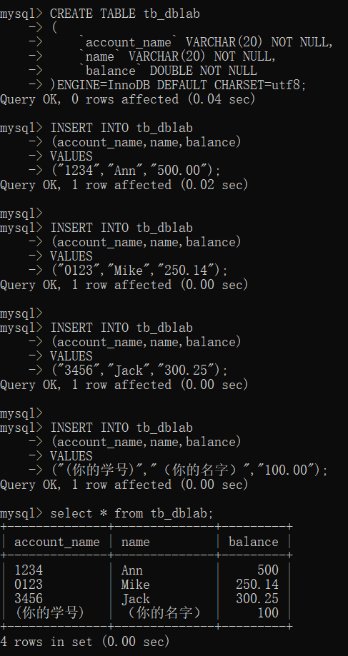

* 删除数据表 dblab

DROP TABLE tb_dblab;



* 删除数据库 DBLab

drop database DBLab;



* 重新创建数据库DBLab

CREATE DATABASE DBLab;



* 导入数据DDL.sql, smallRelationsInsertFile.sql

use DBLab;

set names utf8;

source C:\Users\76176\Desktop\DDL.sql

source C:\Users\76176\Desktop\smallRelationsInsertFile.sql

